巨野县盛昌食品有限公司
年产3000吨食品加工建设项目
竣工环境保护验收报告表

建设单位: 巨野县盛昌食品有限公司
编制单位: 巨野县盛昌食品有限公司

二零二零年六月
建设单位法人代表: 白青侠 （签字）
编制单位法人代表: （签字）
项目负责人:
填表人：

建设单位：巨野县盛昌食品有限公司（盖章）
编制单位：巨野县盛昌食品有限公司（盖章）
电话: 15254030062
邮编: 274700
地址:巨野县龙固镇观集村327国道南

检测单位：山东捷润检测有限公司
邮编：
电话：00536-2222566
地址：山东省潍坊市奎文区文化南路2600号齐鲁创智园3号楼603-3房间

表一
建设项目名称 | 巨野县盛昌食品有限公司年产3000吨食品加工建设项目
建设单位名称 | 巨野县盛昌食品有限公司
建设项目性质 | 新建■ 改扩建 技改 迁建
建设地点 | 巨野县龙固镇观集村327国道南
主要产品名称 | 食品
设计生产能力 | 年产3000吨食品加工建设项目
实际生产能力 | 年产3000吨食品加工建设项目
开工建设时间 | 2019.5 | 竣工时间 | 2020.5.20
调试时间 | 2020.6.5-2020.9.4 | 验收现场监测时间 | 2019.6.14-6.15
环评报告表  编制单位 | 河南金环环境影响评价有限公司 | 环评编制时间 | 2019.5
环评报告表  审批部门 | 菏泽市行政审批服务局 | 环评审批时间及文号 | 2019年6月25日审批  菏行审字［2019］101014号
环保设施设计单位 | -- | 环保设施施工单位 | --
投资总概算 | 100 | 环保投资总概算 | 10万元 | 比例 | 10%
实际总概算 | 100 | 环保投资 | 10万元 | 比例 | 10%
验收、  监测依据 | 一、法律、法规、规章  1、《中华人民共和国环境保护法》（修订版），2015年1月1日实施；  2、《中华人民共和国环境影响评价法》（ 2016 年 9月 1日起施行）；  3、《中华人民共和国水污染防治法》（ 2018 年 1月 1日起施行）；  4、《建设项目环境保护管理条例》（2017年 10月 1日起施行）；  5、《中华人民共和国大气污染防治法》（ 2016 年 1月 1日施行）；  6、《中华人民共和国环境噪声污染防治法》（ 1997 年 3月 1日起施行）；  7、《中华人民共和国固体废物污染环境防治法》（ 2015 年 4月 1日起施行）；  8、《国务院关于修改〈建设项目环境保护管理条例〉的决定》（国务院令第682号，2017年）；  9、《建设项目环境影响评价分类管理名录》（2017 年 9 月 1 日起施行）  二、验收技术规范  1、《环境影响评价技术导则 总纲》（HJ 2.1-2016）；  2、《环境影响评价技术导则 大气环境》（HJ 2.2-2008）；  3、《环境影响评价技术导则 地面水环境》（HJ/T 2.3-93）；  4、《环境影响评价技术导则 地下水环境》（HJ 610-2016）；  5、《环境影响评价技术导则 声环境》（HJ 2.4-2009）；  6、《环境影响评价技术导则 生态影响》（HJ 19-2011）；  7、《关于印发建设项目竣工环境保护验收现场检查及审查要点的通知》（环办[2015]113号）；  8、《关于印发<建设项目环境保护事中事后监督管理办法（实行）>的通知》（环发〔2015〕163号）；  9、《建设项目竣工环境保护验收技术指南 污染影响类》。  10、《关于发布<建设项目竣工环境保护验收暂行办法>的公告》（国环规环评[2017] 4号）；  三、工程技术文件、环评及批复文件  1、巨野县盛昌食品有限公司《年产3000吨食品加工建设项目》环境影响报告表；  2、菏行审字［2019］101014号《关于巨野县盛昌食品有限公司年产3000吨食品加工建设项目环境影响报告表的批复》
验收监测评价标准、标号、级别、限值 | 环境质量标准  1、环境空气执行《环境空气质量标准》（GB3095-2012）中二级标准要求；  2、地表水执行《地表水环境质量标准》（GB3838-2002）中III类标准；  3、地下水执行《地下水质量标准》（GB/T14848-2017）中III类标准；  4、声环境执行《声环境质量标准》（GB3096-2008）2类标准。  污染物排放标准  1、无组织颗粒物执行大气污染物综合排放标准》(GB16297-1996)表2中无组织排放监控浓度限值要求。无组织排放限值1.0mg/m3要求；  2、有组织颗粒物执行《东省区域性大气污染物综合排放标准》（DB37-2376-2019》表1中“重点控制区”排放浓度限值；  3、噪声执行《工业企业厂界环境噪声排放标准》（GB 12348-2008）标准2类区标准要求，昼间60dB（A），夜间50 dB（A）；  5、一般固废满足《一般工业固体废物贮存、处置场污染控制标准》（GB18599-2001）及修改单要求。
表二
工程建设内容：
2.1、项目地理位置及平面布置
巨野县盛昌食品有限公司法定代表人白青侠，册地址巨野县龙固镇观集村327国道南，东经115.829185，北纬35.274086。项目地理位置见附图1。
2.2、建设内容
项目工程建设内容具体见表2-1。
表2-1项目组成情况一览表
工程组成 | 工程名称 | 工程内容 | 备注
主体工程 | 北车间 | 共2层，长88m，宽24m，1层高4.3m，2层高3.2m，单层建筑面积2112m²，第一层进行原料、成品储存，第二层布置和面机、成型机等进行生产 | 一致
主体工程 | 南车间 | 共2层，长88m，宽24m，1层高4.3m，2层高3.2m，单层建筑面积2112m²，第一层进行原料、成品储存，第二层布置和面机、成型机等进行生产 | 一致
辅助工程 | 门卫室 | 毗邻南车间西墙，建筑面积20m²，用于进出登记 | 一致
公用工程 | 供水 | 当地自来水公司，年用水量1800m³ | ——
公用工程 | 排水 | 雨污分流，生活污水经化粪池处理后，由环卫部门定期清运 | ——
公用工程 | 供电 | 当地供电公司，年用电量100万kW·h | ——
环保工程 | 废气治理 | 北车间2层投料、精磨等的产生的颗粒物由集气罩收集后经1#布袋除尘器+15m排气筒（P1）；南车间2层投料、精磨等的产生的颗粒物由集气罩收集后经2#布袋除尘器+15m排气筒（P2）；未被收集的颗粒物，通过车间密闭生产，减少其无组织排放。 | ——
环保工程 | 废水治理 | 生活污水经化粪池处理后，由环卫部门定期清运 | ——
环保工程 | 噪声治理 | 选用低噪声、振动小的设备，对主要噪声设备采取设备单体基础减振，从声源上降低噪声值，同时主要噪声设备均布置在生产车间内，车间采取实体隔音围墙等 | ——
环保工程 | 固废治理 | 生产过程中产生的废包装材料外售处置；布袋除尘器收集的颗粒物回用于生产；鸡蛋壳和生活垃圾由环卫部门定期收集处理。 | ——
2.3、生产设备
本项目主要生产设备具体详见
表2-2表2-2主要生产设备一览表

序号 | 设备名称 | 单位 | 数量 | 实际 | 备注
饼干生产设备
1 | 和面机 | 台（套） | 10 | 10 | 一致
2 | 成型机 | 台（套） | 15 | 15 | 一致
3 | 烤箱 | 台（套） | 20 | 20
4 | 涂层机 | 台（套） | 3 | 3 | 一致
5 | 包装机 | 台（套） | 5 | 5 | 一致
巧克力生产设备 |  |  |  |  | 一致
6 | 巧克力精磨机 | 台（套） | 5 | 5 | 一致
7 | 乳化缸 | 台（套） | 10 | 10 | 一致
环保设备 |  |  |  |  | 一致
1 | 高效袋式除尘器 | 台（套） | 2 | 2 | 一致
/ | 合计 | 台（套） | 70 | 70 | 一致
2.4、项目环保投资
本项目预算总投资100万元，实际投资100万元，其中环保实际投资10万元，占总投资的10%，具体环保投资分项见表2-3。
表2-3项目环保设施投资分项表
类型 | 污染工序 | 污染物 | 环保设施 | 环保投资(万元)
废气 | 原料投料、和面等工序 | 颗粒物 | 集气罩+1#布袋除尘器+15m排气筒P1；集气罩+2#布袋除尘器+15m排气筒P2 | 16
固废 | 生产工序 | 一般固废 | 固废暂存处 | 2
噪声 | 生产设备 | 噪声 | 加装减振垫 | 1
废水 | 生活、办公 | COD、氨氮 | 化粪池 | 1
合计 |  |  |  | 20

原辅材料消耗及水平衡
2.5、项目主要原、辅材料消耗
本项目主要原辅材料消耗情况见表2-4。
表2-4 主要原、辅材料消耗一览表
序号 | 名称 | 单位 | 年用量 | 实际 | 备注
饼干生产原料
1 | 白砂糖 | 吨 | 150 | 150 | 一致
2 | 植物油 | 吨 | 250 | 250 | 一致
3 | 鸡蛋 | 吨 | 150 | 150 | 一致
4 | 淀粉 | 吨 | 200 | 200 | 一致
5 | 面粉 | 吨 | 750 | 750 | 一致
巧克力生产原料 |  |  |  |  | 一致
1 | 可可粉 | 吨 | 225 | 225 | 一致
2 | 可可脂 | 吨 | 450 | 450 | 一致
3 | 乳清粉 | 吨 | 300 | 300 | 一致
4 | 白砂糖 | 吨 | 300 | 300 | 一致
5 | 乳糖 | 吨 | 225 | 225 | 一致
6 | 水 | 立方米 | 1800 | 1800 | 一致
7 | 电 | 万kwh | 100 | 800 | 一致
2.6、劳动定员
本项目实际劳动定员150人，实行24h工作制，年工作天数为300天。
2.7、公用工程
2.8、给排水
(1)、给水
本项目用水水源取自当地自来水给水管网，该项目只需从供水管网接入，能满足生产、生活、消防等用水。本项目生产不用水，因24小时生产不间断、且产品遇水不合格，因此设备日常维护不进行清洗。消毒使用紫外灯等设备。
生活用水：项目定员150人，其中管理及技术人员20人，生产工人130人。全厂采用3班工作制，工作时间8小时，年工作天数为300天。员工均为附近村民，厂区不设食宿，依据《建筑给排水设计规范》（GB50015-2003）（2009年版），生活用水按定额40L/d·人计，因此生活用水总量为1800m³/a。
项目生产不用水。
综上所述，拟建项目总用水量为1800m³/a。
新鲜水
损耗360m³/a
生活用水
化粪池
环卫部门定期清运
1800m³/a
1440m³/a
1440m³/a

图1-1 项目水平衡图 （单位：m³/a)
(2)、排水
据建设单位提供的生产技术资料分析，该项目产生的废水为生活污水。
生活污水产生量按生活用水量的80%计，则污水产生量为1440m³/a，生活污水经化粪池收集稳定化处理后由环卫部门定期清运，生产不用水。

主要工艺流程及产污环节（附工艺流程图，标出产污节点）
2.9、工艺流程说明

巧克力工艺流程简述(图示)：
颗粒物、废包装、噪声
木质板材
下料
封边
冷压机压板
打孔
组装
检验、包装
入库待售
噪声、颗粒物（颗粒物）、下脚料
噪声、颗粒物（颗粒物）、下脚料
颗粒物（颗粒物）、噪声
噪声、颗粒物（颗粒物）
噪声
废包装
原料可可粉、可可脂等。
投料
精磨
乳化
浇模、自然冷却
包装

图6-1 巧克力工艺流程及产污环节图
建设项目工艺流程及污染工序：
①投料：外购原料，按照一定比例将原料人工拆包投入精磨机中。此工序产生的污染物主要为拆包过程中产生的废包装、投料过程产生的粉尘以及设备产生的噪声。
②精磨：使用精磨机对原料进行精磨，精磨工序使原料混合成浆，然后进入乳化缸中，此工序原料混合为浆状逸散出粉尘。精磨工序产生的污染物主要为设备产生的噪声。
③乳化：精磨浆（液态巧克力）进入乳化缸、搅拌乳化。乳化缸温度电加热保温至45摄氏度，停留4h。此工序产生的污染物主要为设备产生的噪声。
④浇模、自然冷却：乳化完成后的液态物质进入模具后自然冷却为成品。此工序产生的污染物主要为设备产生的噪声。
⑤包装：使用包装箱对成品进行包装（不过塑，不加热）。
饼干工艺流程简述(图示)：
颗粒物、废包装、噪声

原料面粉、淀粉植物油等。
投料
和面
成型
烘干
冷却
烘烤
包装

图6-2 饼干工艺流程及产污环节图
①投料：外购原料，按照一定比例将原料人工拆包投入和面机中。此工序产生的污染物主要为拆包过程中产生的废包装、投料过程产生的粉尘以及设备产生的噪声。
②和面：使用和面机机对原料进行混合均匀。此工序产生的污染物主要为和面逸散出的少量粉尘及设备产生的噪声。
③成型：和完的面进入成型机中在压力的作用下从机头模型挤出成型。此工序产生的污染物主要为设备产生的噪声。
④涂层：涂层机自带加热系统，电加热巧克力至45摄氏度熔为液体，喷淋至饼干表面形成巧克力涂层。此工序产生的污染物主要为设备产生的噪声。
⑤烘烤：使用电加热烤箱对涂层后的饼干进行烘烤（电加热180℃，烘烤12分钟），因饼干表面液体巧克力涂层，烘烤过程不会有颗粒物产生。此工序产生的污染物主要为设备产生的噪声。
⑥包装：使用包装箱对成品进行包装（不过塑，不加热）。

2.10、项目变动情况
经现场实际调查，项目实际建设内容与环评文件、环评批复的内容有变动，部分生产设备未建设，环保设备、设施与环评基本一致。
项目性质、规模、地点、生产工艺、采取的环保设施未发生重大变化，项目变动情况不属于重大变更，项目实际建设内容与环评文件、环评批复的内容基本一致。

表三
主要污染源、污染物处理和排放（附处理流程示意图，标出废水、废气、厂界噪声监测点位）
3.1、废水
本项目生产废水全部回用于生产，无生产废水排放，生活污水经化粪池处理后由环卫部门定期清运处理，不外排，对周围地表水体环境影响不大。
3.2 废气
南北车间投料、和面产生的颗粒物经过集气罩收集收通过袋式除尘器处理后，经15m高排气筒排放。
3.3噪声
该项目生产过程中会产生机械噪声，通过车间封闭、基础减振、隔声、吸声等降噪措施降低噪声值，采取上述措施后，各厂界噪声均符合《工业企业厂界环境噪声排放标准》（GB12348-2008）中2类标准要求，对周围环境影响较小。
3.4固体废物
项目营运过程中产生的废包装材料外售处置，布袋除尘器收集的颗粒物、鸡蛋壳和生活垃圾由环卫部门定期清运。

表四
建设项目环境影响报告表主要结论及审批部门审批决定：
- 环评主要结论
一、结论
1、工程概况
巨野县盛昌食品有限公司年产3000吨食品加工建设项目位于巨野县龙固镇观集村327国道南。购置和面机、成型机等设备，建设年产3000吨食品加工建设项目，项目占地面积5328平米，项目投产后可年产3000吨食品。项目劳动人员150人，其中管理及技术人员20人，车间工人130人，采用3班工作制，每班工作8小时，年工作天数300天。
2、本项目政策符合性
（1）产业政策符合性分析
本项目不属于国家发展改革委《产业结构调整指导目录（2011年本）（修正）》中鼓励类、限制类以及淘汰类项目，因此本项目属于允许建设项目，符合国家的产业政策。
（2）风险防范的符合性分析
该项目的建设符合《关于进一步加强环境影响评价管理防范环境风险的通知》（环发【2012】（77号）的规定，通过对本建设项目的环境风险识别、环境风险预测、选址及敏感目标、防范措施等做出评价，本建设项目在生产、运行等过程中，不存在重大的环境风险。
（3）厂址选择合理性可行
本项目不属于《限制用地项目目录(2012年本)》中规定的限制用地项目类别，亦不属于《禁止用地项目目录(2012年本)》中规定的禁止用地项目类别，属于允许项目。
本项目位于巨野县龙固镇观集村327国道南，厂区东侧为空地、南侧为空地、西侧为空地、北侧为327国道。用地不属于国家《禁止用地项目目录》（2012年本）和《限制用地项目目录》（2012年本）中规定的用地项目，根据龙固集人民政府开具的建设用地证明及山东省人民政府建设用地批件鲁政土字【2017】23号文和可知，其用地性质为建设用地，项目用地符合巨野县土地利用总体规划。综上，项目选址较合理。
因此，从环保角度认为项目选址可行。
3、环境质量现状
环境空气:根据山东省城市环境空气质量信息发布。2019年5月29日15时巨野县环保局检测点，PM_{2.5}小时浓度为12μg/m³，PM₁₀小时浓度为32μg/m³，SO₂小时浓度为11μg/m³，CO浓度小时为0.8μg/m³，NO₂浓度为7μg/m³，O₃浓度为175μg/m³，环境空气质量小时浓度能够满足《环境空气质量标准》（GB3095-2012）表1中的二级标准标准值。
距离项目最近地表水为洙水河为洙赵新河水系，根据“山东省省控地表水水质状况发布”最新发布：2019年4月根据山东省省控地表水水质状况发布信息，纳污河流洙赵新河“于楼”断面能够满足《地表水环境质量标准》（GB3838－2002）中Ⅲ类标准要求。
根据2018年度巨野县环境监测站对区域地下水取样监测。结果表明，本项目所在区域浅层地下水环境质量不能达到《地下水质量标准》（GB/T14848-2017）中的Ⅲ类标准要求，总硬度、硫酸盐、氯化物、氟化物、溶解性总固体等均有大范围的超标。地下水中氟化物硫酸盐、氯化物和总硬度超标，与所处地质环境背景有关；本区地下水水位埋藏较浅，潜水蒸发作用强烈，导致地下水中溶解性总固体含量增高，氟化物超标是因为当地地下水本底值超标。
声环境：项目所在区域内总体声环境质量相对较好，厂界声级值均能达到《声环境质量标准》（GB3096-2008）2类标准（即昼间≤60dB(A)，夜间≤50dB(A)。
4、运营期环境影响分析结论
（1）大气环境影响分析
该项目产生的废气主要为原料投料、和面等工序过程产生颗粒物。
本项目原料投料、和面等工序工序中会产生颗粒物，南车间投料、合面产生的颗粒物经集气罩收集汇入1#袋式除尘器处理后，尾气经一根15m高排气筒（P1）排放；北车间投料、合面产生的颗粒物经集气罩收集汇入2#袋式除尘器处理后，尾气经一根15m高排气筒（P2）排放。有组织颗粒物排放浓度能够满足《山东省区域性大气污染物综合排放标准》（DB/37-2376-2013）表2中“重点控制区”排放浓度限值；排放速率满足《大气污染物综合排放标准》（GB16297-1996）表2中最高允许排放标准（3.5kg/h）。
经车间密闭作业等措施后，无组织颗粒物排放满足《大气污染物综合排放标准》(GB16297-1996)表2中无组织排放监控浓度限值要求。
因此，对周围环境空气质量影响较小。
（2）水环境影响分析
本项目废水主要是生活污水，生产不使用水。项目生活污水产生量为1440m³/a。主要污染物是COD、NH₃-N，经化粪池稳定化处理后由环卫部门定期清运，不外排。因此，本项目产生废水对周围环境影响很小。
（3）地下水环境影响分析
该项目对地下水产生影响的可能环节是化粪池、垃圾收集箱暂存等，化粪池采用防渗设计处理；生活垃圾集中清理运走之前，将收集在垃圾收集箱内，垃圾收集箱在做好防雨、防渗及密封工作前提下，对地下水影响很小。
（4）固体废物环境影响分析
项目生产过程中的固废为废包装材料、鸡蛋壳、布袋除尘器收集的颗粒物和生活垃圾等。废包装材料外售处置、布袋除尘器收集的颗粒物回用于生产；鸡蛋壳和生活垃圾由环卫部门定期收集处理。垃圾集中清理运走之前，将收集在临时垃圾筒内，垃圾筒要做好防雨、防渗及密封工作，防止蚊蝇鼠害和异味的产生。
项目固体废物得到及时妥善的处理和处置后对周围环境影响不大。
（5）噪声环境影响分析
项目主要是生产设备产生的噪声，为降低噪声对外界环境的影响，设备选型时企业应注意选用先进的低噪音设备，安装时将通过基础减振、隔音、合理的建筑结构设计等措施，尽量减轻对周围环境的噪声污染。本项目厂界噪声能满足《工业企业厂界环境噪声排放标准》（GB12348-2008）中2类功能区厂界环境噪声排放限值的标准要求，对声环境基本无影响，也不会对周围敏感点产生明显影响。
5、防护距离符合性分析
拟建项目无需设置大气环境防护距离；厂界需设置100m卫生防护距离，距离项目区最近的敏感目标为项目区生产区西侧150m的观集村，位于卫生防护距离以外，能够满足卫生防护距离的要求。
6、环境风险
项目运行过程中不构成重大危险源，在日常工作中仍须严格执行国家的技术规范和操作规程要求，在认真落实工程拟采取的事故对策后，工程的事故对周围影响处于可接受水平。
7、总量控制
本项目生产过程中无SO₂、NO_{X}废气产生，因此无需申请SO₂、NO_{X}总量指标。
本项目废水主要是生活污水，无生产废水产生。生活污水产生量为1440m³/a。经化粪池收集稳定化处理后由环卫部门定期清运，不外排。
综上所述，本项目符合国家产业政策，工程采用较清洁的先进生产工艺、设备；三废治理措施可靠；全厂污染物的排放达到国家标准；通过采取适当的末端治理措施，工程对环境空气、水环境和声环境的影响较小；环境风险影响可以控制在可接受的程度；项目建设具有较好的经济效益、环境效益和社会效益；厂址选择合理；符合清洁生产、总量控制和达标排放的要求。本项目在落实好本报告提出的各项环保措施的条件下，从环境保护的角度分析其建设是可行的。
二、建 议
（1）严格落实各项环保治理措施，并加强管理；
（2）生产过程中要经常对各环保设施进行检修，保证各项治理措施的正常运行，如发现非正常情况应立即停产维修；
（3）建设单位应加强日常环境管理工作，提高职工的环保意识和自身素质；
（4）尽量选取低噪声、振动小的设备，设备安装时应注意隔音、降噪。并将主要噪声源等尽量布置在远离厂界，尽量减少厂界噪声，做到厂界噪声达标；
（5）生活污水排放过程做好防渗工作，防止污染地下水体；
（6）落实固体废物的分类放置，处理和及时清运，保证达到相应的卫生和环保要求。不得随意弃置于厂界周围，严禁焚烧处理，以减少建设项目对周围环境所带来的影响；
（7）加强生产车间通风透气措施，保持空气顺畅，做好员工的保护措施，以保护员工的身体健康。
三、结 论
从以上分析可见，建设单位要认真落实各项污染治理措施，切实做好“三同时”及日常环保管理工作，本项目运行过程中产生的污染在采取有效的治理措施之后，不会改变外界环境现有环境功能。因此，在各项环保措施真正落实的基础上，从环保的角度出发，本项目建设是可行的。

二、环评批复要求

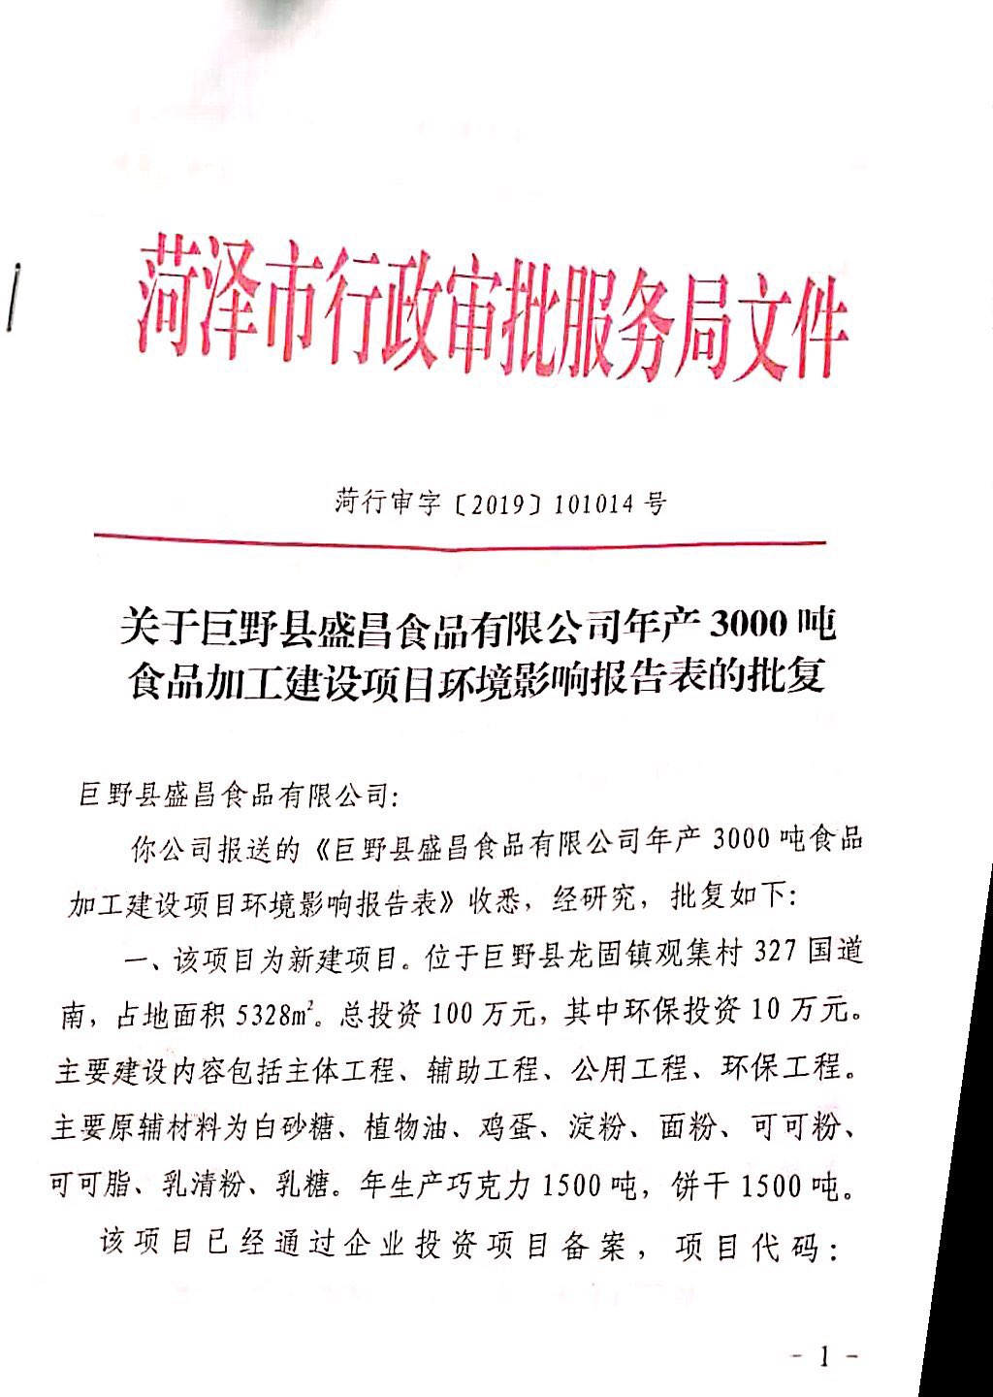
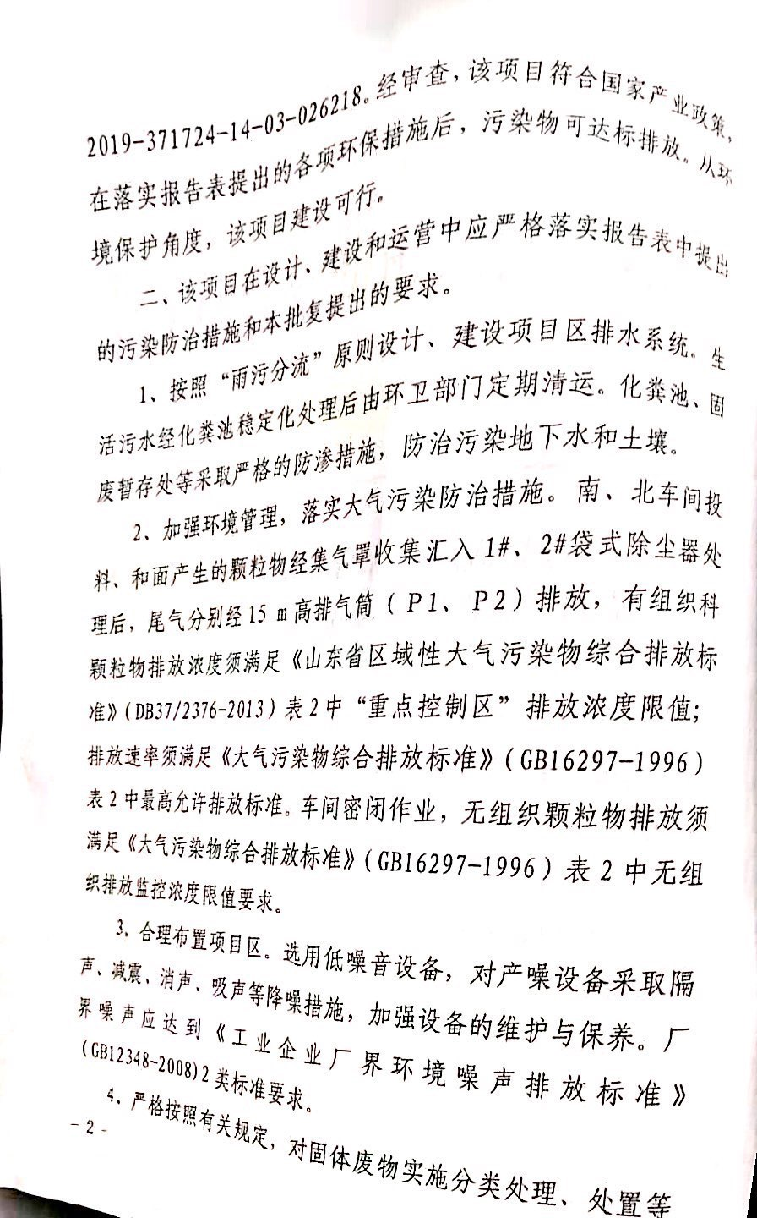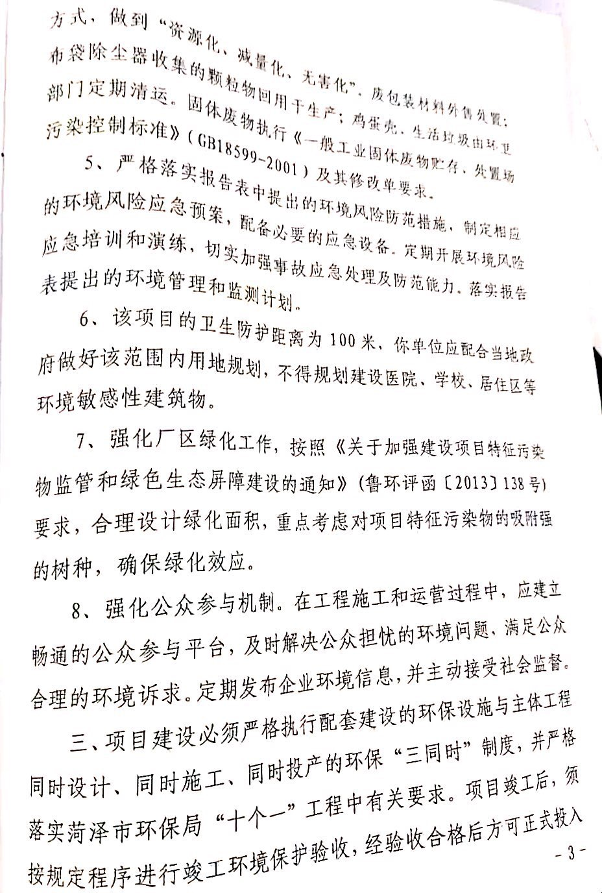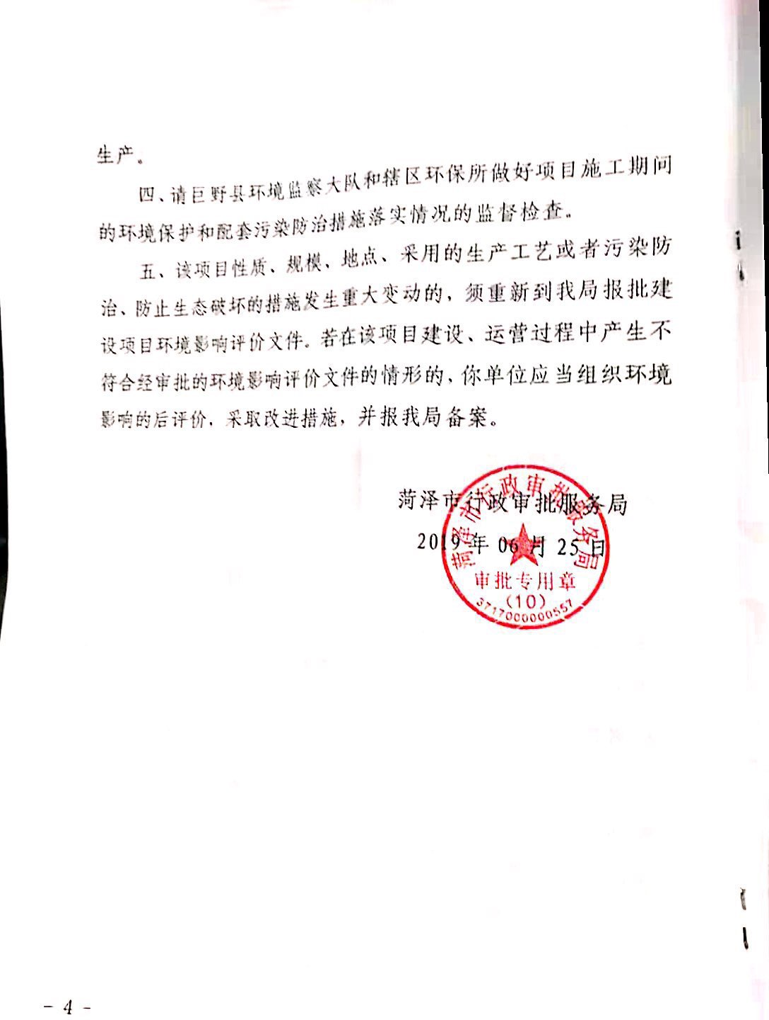

三、环评及批复意见落实情况表
序号 | 环评及审批意见 | 实际情况 | 落实情况
1 | 按照“雨污分流”原则设计、建设项目区排水系统，生活污水经化粪池稳定化处理后由环卫部门定期清运。化粪池、固废暂存处等采取严格的防渗措施，防治污染地下水和土壤。 | 生活污水经化粪池处理后由环卫部门定期清运。 | 已基本落实。
2 | 加强环境管理落实大气污染防治措施。南、北车间投料、和面产生的颗粒物经集气罩收汇入#1、#2袋式除尘器处理后，尾气分别经15m高排气筒（P1、P2）排放，有组织颗粒物排放浓度须满足《东省区域性大气污染物综合排放标准》（DB37-2376-2013》表2中“重点控制区”排放浓度限值；排放速率须能满足《大气污染物综合排放标准》（GB13297-1996）表2中无组织排放监控浓度限值要求。 | 南、北车间投料、和面产生的颗粒物经集气罩收汇入#1、#2袋式除尘器处理后，尾气分别经15m高排气筒（P1、P2）排放。 | 已经基本落实。
3 | 合理布置项目区，选用低噪音设备，对产噪设备采取隔声、减震、消声、吸声等措施，加强设备的维护与保养。厂界噪声应达到《工业企业厂界环境噪声排放标准》（GB12348-2008）2类标准要求。 | 选用低噪音设备，对产噪设备采取隔声、减震、消声、吸声等措施，嘉庆设备的维护与保养 | 已基本落实。
4 | 严格按照有关规定，对固体废物实施分类处理、处置等方式，做到“资源化、减量化、无害化”，废包装材料外售处置；布袋除尘器收的颗粒物回用于生产；鸡蛋壳、生活垃圾由环卫部门·定期清运，附体废物执行《一般工业固体废物贮存、处置场污染物控制标准》(GB18599-2001）及其修改单要求。 | 废包装材料外售处置；布袋除尘器收的颗粒物、鸡蛋壳、生活垃圾由环卫部门定期清运， | 有变化，布袋除尘收集的颗粒物由环卫部门清运
5 | 严格落实报告表中提出的的环境风险防范措施，制定相应的风险应急预案、配备必要的应急设备、定期开展环境风险应急培训和演练、切实加强师傅应急处理及防范能力，；欧式报告表提出的环境管理监测计划。 | 基本落实 | 基本落实
6 | 该项目的卫生防护距离为100米，你单位应配合政府做好该范围内用地规划，不得规划建设医院、学校、居住区等环境敏感性建筑 | 基本落实 | 落实
7 | 强化厂区绿化工作，按照《关于加强建设项目特征污染物监管和绿色生态屏障建设的通知》（鲁环评函【2013】138号要求），合理设计绿化面积，重点考虑对项目特征污染物的树种，确保绿化效应 | 基本落实 | 基本落实
8 | 加强公众参与机制，在工程施工和运营过程中，应建立畅通的公众参与平台，及时解决公众担忧的环境问题，满足公众合理的环境诉求，定期发布企业环境信息，并主动接受设备督查。 | 基本落实 | 基本落实

表五
验收监测质量保证及质量控制：
5.1监测分析方法
采样方法执行《固定源废气监测技术规范》（HJ /T 397-2007）和《大气污染物综合排放标准》（GB16297-1996）附录C，检测分析方法采用国家标准方法。
检测分析方法详见表5-1。
表5-1：检测分析方法一览表
检测项目 | 颗粒物、厂界环境噪声
样品类别 | 检测项目 | 检测方法/依据 | 检出限
有组织废气 | 颗粒物 | GB/T 16157-1996固定污染源排气中颗粒物测定与气态污染物采样方法(含修改单) | 20mg/m³
有组织废气 | 颗粒物 | HJ 836-2017固定污染源废气  低浓度颗粒物的测定 重量法 | 1.0mg/m³
无组织废气 | 颗粒物 | GB/T 15432-1995环境空气  总悬浮颗粒物的测定 重量法(含修改单) | 0.001mg/m³
噪声 | 厂界环境噪声 | GB 12348-2008工业企业厂界环境噪声排放标准 | --
检测仪器 | 检测项目 | 仪器名称 | 仪器型号
检测仪器 | 厂界环境噪声 | 多功能声级计 | AWA6228+
检测仪器 | 颗粒物 | 分析天平（十万分之一） | AUW120D
备注 | --
5.2噪声监测质量保证和质量控制
为保证监测结果准确可靠，在噪声监测过程中，严格按照《工业企业厂界环境噪声排放标准》（GB12348-2008）的要求和建设项目竣工环境保护验收的相关技术规定验收监测质量保证及质量控制：

5.3气体监测分析过程中质量保证和质量控制
废气监测质量保证按照国家环保局发布的《环境监测技术规范》和《环境空气监测质量保证手册》、《固定污染源监测监测质量保证与质量控制技术规范》的要求与规定进行全过程质量控制。为保证监测分析结果准确可靠，无组织排放废气监测严格按照《大气污染物无组织排放监测技术导则》（HJ/T 55-2000）与建设项目竣工环保验收监测规定和要求执行。有组织颗粒物监测严格按照《固定污染源废气低浓度颗粒物测定 重量法》（HJ836-2017）进行。具体质控措施包括监测人员持证上岗，采样设备强检合格，监测所用仪器在采样前均经过流量的校准。

表六
验收监测内容
噪声监测
6.1、噪声监测点位、项目及监测频次见表6-1
表6-1噪声监测点位、项目及监测频次一览表
序号 | 监测点位 | 监测项目 | 监测频次
1# | 东厂界外1米 | 等效连续A声级 | 每天昼间监测1次，监测2天
2# | 南厂界外1米 | 等效连续A声级 | 每天昼间监测1次，监测2天
3# | 西厂界外1米 | 等效连续A声级 | 每天昼间监测1次，监测2天
4# | 北厂界外1米 | 等效连续A声级 | 每天昼间监测1次，监测2天

废气监测
6.2、废气监测点位、项目及监测频次见表6-2
表6-2监测点位、监测项目及监测频次一览表
采样点位 | 检测项目 | 采样频次
除尘器设施出口 | 有组织颗粒物 | 检测2天，3次/天
厂界上风向设1个参照点  厂界下风向设3个监控点 | 颗粒物 | 检测2天，4次/天

表七
验收监测期间生产工况记录：
验收监测工况
巨野县盛昌食品有限公司年产3000吨食品加工建设项目，于2020年6月14、6月15日进行现场检测，验收监测期间车间正常生产、环保设施正常运行。
验收工况调查表见表7-1。
表7-1巨野县盛昌食品有限公司生产负荷表
监测日期 | 设计生产能力 | 实际生产能力 | 比例
2020.6.14 | 10吨 | 8吨 | 80%
2020.6.15 | 10吨 | 8.5吨 | 85%

验收监测结果：
噪声监测结果
1、噪声监测结果见表7-2。
表7-2 噪声监测结果 单位：dB(A)
采样日期 | 检测项目 | 检测点位 | 检测时间 | 检测结果dB(A)
2020.06.14 | 厂界环境噪声 | 东厂界1# | 昼 | 54.7
2020.06.14 | 厂界环境噪声 | 东厂界1# | 夜 | 45.9
2020.06.14 | 厂界环境噪声 | 南厂界2# | 昼 | 58.1
2020.06.14 | 厂界环境噪声 | 南厂界2# | 夜 | 48.7
2020.06.14 | 厂界环境噪声 | 西厂界3# | 昼 | 56.5
2020.06.14 | 厂界环境噪声 | 西厂界3# | 夜 | 48.1
2020.06.14 | 厂界环境噪声 | 北厂界4# | 昼 | 54.2
2020.06.14 | 厂界环境噪声 | 北厂界4# | 夜 | 45.4
2020.06.15 | 厂界环境噪声 | 东厂界1# | 昼 | 55.0
2020.06.15 | 厂界环境噪声 | 东厂界1# | 夜 | 46.3
2020.06.15 | 厂界环境噪声 | 南厂界2# | 昼 | 57.8
2020.06.15 | 厂界环境噪声 | 南厂界2# | 夜 | 49.4
2020.06.15 | 厂界环境噪声 | 西厂界3# | 昼 | 56.1
2020.06.15 | 厂界环境噪声 | 西厂界3# | 夜 | 48.2
2020.06.15 | 厂界环境噪声 | 北厂界4# | 昼 | 54.5
2020.06.15 | 厂界环境噪声 | 北厂界4# | 夜 | 47.7
备注：企业夜间不生产。
以上结果表明，验收监测期间，巨野县盛昌食品有限公司厂界昼间噪声最高值为58.1dB(A)，小于60dB(A)；夜间噪声最高值为49.4dB(A)，小于50dB(A)。厂界噪声符合《工业企业厂界环境噪声排放标准》（GB12348-2008）中2类标准要求。
废气监测结果
1、无组织废气检测气象条件
表7-3无组织排放检测气象参数
2、无组织废气检测结果
日期 | 频次 | 气温(℃) | 气压(hPa) | 风速(m/s) | 主导风向 | 总云量 | 低云量
2020.06.14 | 第一次 | 27.4 | 1004 | 2.5 | NE | 5 | 3
2020.06.14 | 第二次 | 30.1 | 1004 | 2.7 | NE | 4 | 2
2020.06.14 | 第三次 | 34.2 | 1003 | 2.6 | NE | 5 | 3
2020.06.14 | 第四次 | 32.7 | 1003 | 2.8 | NE | 6 | 4
2020.06.15 | 第一次 | 28.6 | 1004 | 2.4 | NE | 8 | 6
2020.06.15 | 第二次 | 30.9 | 1003 | 2.3 | NE | 7 | 5
2020.06.15 | 第三次 | 35.1 | 1003 | 2.5 | NE | 6 | 5
2020.06.15 | 第四次 | 33.4 | 1003 | 2.4 | NE | 7 | 6
表7-4无组织废气检测结果
采样日期 | 检测项目 | 采样频次 | 检测点位 | 检测结果（mg/m³）
2020.06.14 | 颗粒物 | 第一次 | 厂界上风向1# | 0.286
2020.06.14 | 颗粒物 | 第一次 | 厂界下风向2# | 0.341
2020.06.14 | 颗粒物 | 第一次 | 厂界下风向3# | 0.351
2020.06.14 | 颗粒物 | 第一次 | 厂界下风向4# | 0.338
2020.06.14 | 颗粒物 | 第二次 | 厂界上风向1# | 0.281
2020.06.14 | 颗粒物 | 第二次 | 厂界下风向2# | 0.348
2020.06.14 | 颗粒物 | 第二次 | 厂界下风向3# | 0.331
2020.06.14 | 颗粒物 | 第二次 | 厂界下风向4# | 0.341
2020.06.14 | 颗粒物 | 第三次 | 厂界上风向1# | 0.277
2020.06.14 | 颗粒物 | 第三次 | 厂界下风向2# | 0.355
2020.06.14 | 颗粒物 | 第三次 | 厂界下风向3# | 0.334
2020.06.14 | 颗粒物 | 第三次 | 厂界下风向4# | 0.328
2020.06.14 | 颗粒物 | 第四次 | 厂界上风向1# | 0.283
2020.06.14 | 颗粒物 | 第四次 | 厂界下风向2# | 0.346
2020.06.14 | 颗粒物 | 第四次 | 厂界下风向3# | 0.342
2020.06.14 | 颗粒物 | 第四次 | 厂界下风向4# | 0.338
2020.06.15 | 颗粒物 | 第一次 | 厂界上风向1# | 0.280
2020.06.15 | 颗粒物 | 第一次 | 厂界下风向2# | 0.332
2020.06.15 | 颗粒物 | 第一次 | 厂界下风向3# | 0.346
2020.06.15 | 颗粒物 | 第一次 | 厂界下风向4# | 0.328
2020.06.15 | 颗粒物 | 第二次 | 厂界上风向1# | 0.276
2020.06.15 | 颗粒物 | 第二次 | 厂界下风向2# | 0.340
2020.06.15 | 颗粒物 | 第二次 | 厂界下风向3# | 0.349
2020.06.15 | 颗粒物 | 第二次 | 厂界下风向4# | 0.329
2020.06.15 | 颗粒物 | 第三次 | 厂界上风向1# | 0.284
2020.06.15 | 颗粒物 | 第三次 | 厂界下风向2# | 0.343
2020.06.15 | 颗粒物 | 第三次 | 厂界下风向3# | 0.348
2020.06.15 | 颗粒物 | 第三次 | 厂界下风向4# | 0.331
2020.06.15 | 颗粒物 | 第四次 | 厂界上风向1# | 0.278
2020.06.15 | 颗粒物 | 第四次 | 厂界下风向2# | 0.352
2020.06.15 | 颗粒物 | 第四次 | 厂界下风向3# | 0.328
2020.06.15 | 颗粒物 | 第四次 | 厂界下风向4# | 0.335
3、有组织废气监测结果
3.1 P1、P2排气筒颗粒物检测结果
表7-5 P1、P2排气筒颗粒物检测结果
采样日期 | 检测项目 | 采样频次 | 检测点位 | 检测结果（mg/m³）
2020.06.14 | 颗粒物 | 第一次 | 厂界上风向1# | 0.286
2020.06.14 | 颗粒物 | 第一次 | 厂界下风向2# | 0.341
2020.06.14 | 颗粒物 | 第一次 | 厂界下风向3# | 0.351
2020.06.14 | 颗粒物 | 第一次 | 厂界下风向4# | 0.338
2020.06.14 | 颗粒物 | 第二次 | 厂界上风向1# | 0.281
2020.06.14 | 颗粒物 | 第二次 | 厂界下风向2# | 0.348
2020.06.14 | 颗粒物 | 第二次 | 厂界下风向3# | 0.331
2020.06.14 | 颗粒物 | 第二次 | 厂界下风向4# | 0.341
2020.06.14 | 颗粒物 | 第三次 | 厂界上风向1# | 0.277
2020.06.14 | 颗粒物 | 第三次 | 厂界下风向2# | 0.355
2020.06.14 | 颗粒物 | 第三次 | 厂界下风向3# | 0.334
2020.06.14 | 颗粒物 | 第三次 | 厂界下风向4# | 0.328
2020.06.14 | 颗粒物 | 第四次 | 厂界上风向1# | 0.283
2020.06.14 | 颗粒物 | 第四次 | 厂界下风向2# | 0.346
2020.06.14 | 颗粒物 | 第四次 | 厂界下风向3# | 0.342
2020.06.14 | 颗粒物 | 第四次 | 厂界下风向4# | 0.338
2020.06.15 | 颗粒物 | 第一次 | 厂界上风向1# | 0.280
2020.06.15 | 颗粒物 | 第一次 | 厂界下风向2# | 0.332
2020.06.15 | 颗粒物 | 第一次 | 厂界下风向3# | 0.346
2020.06.15 | 颗粒物 | 第一次 | 厂界下风向4# | 0.328
2020.06.15 | 颗粒物 | 第二次 | 厂界上风向1# | 0.276
2020.06.15 | 颗粒物 | 第二次 | 厂界下风向2# | 0.340
2020.06.15 | 颗粒物 | 第二次 | 厂界下风向3# | 0.349
2020.06.15 | 颗粒物 | 第二次 | 厂界下风向4# | 0.329
2020.06.15 | 颗粒物 | 第三次 | 厂界上风向1# | 0.284
2020.06.15 | 颗粒物 | 第三次 | 厂界下风向2# | 0.343
2020.06.15 | 颗粒物 | 第三次 | 厂界下风向3# | 0.348
2020.06.15 | 颗粒物 | 第三次 | 厂界下风向4# | 0.331
2020.06.15 | 颗粒物 | 第四次 | 厂界上风向1# | 0.278
2020.06.15 | 颗粒物 | 第四次 | 厂界下风向2# | 0.352
2020.06.15 | 颗粒物 | 第四次 | 厂界下风向3# | 0.328
2020.06.15 | 颗粒物 | 第四次 | 厂界下风向4# | 0.335
以上结果表明，验收监测期间，巨野县盛昌食品有限公司年产3000吨食品加工建设项目项目。
有组织排放：P1排气筒有组织颗粒物最大排放浓度为5.4mg/m³，最大排放速率为0.036kg/h，P2排气筒有组织颗粒物最大排放浓度为5.6mg/m³，最大排放速率为0.037kg/h监测出口排气满足《区域性发起大气污染物综合排放标准》（DB37/2376-2019）表2重点控制区（10mg/m³）及《大气污染物综合排放标准》（GB16297-1996）表2中二级最高允许排放速率要求3.5kg/h.
无组织排放：颗粒物下风向最大浓度为0.355mg/m³，小于1.0mg/m³；符合《大气污染物综合排放标准》（GB3716297-1996）表2中其他行业无组织排放限值1.0mg/m³要求。

表八
验收监测结论：

验收监测结论及建议
巨野县盛昌食品有限公司年产3000吨食品加工建设项目项目进行竣工环境保护验收监测期间，主体工程正常运转、环保设施正常运行，符合验收监测工况要求，其验收结论如下：
一、环保设施调试效果：
1、废水
本项目生活污水经化粪池处理后由环卫部门定期清运处理，不外排。
2、废气
巨野县盛昌食品有限公司年产3000吨食品加工建设项目。
有组织排放：P1排气筒有组织颗粒物最大排放浓度为5.4mg/m3，最大排放速率为0.036kg/h，P2排气筒有组织颗粒物最大排放浓度为5.6mg/m3，最大排放速率为0.037kg/h监测出口排气满足《区域性发起大气污染物综合排放标准》（DB37/2376-2019）表2重点控制区（10mg/m3）及《大气污染物综合排放标准》（GB16297-1996）表2中二级最高允许排放速率要求3.5kg/h.
无组织排放：颗粒物下风向最大浓度为0.355mg/m3，小于1.0mg/m3；符合《大气污染物综合排放标准》（GB3716297-1996）表2中其他行业无组织排放限值1.0mg/m3要求。
3、噪声
该项目生产过程中会产生机械噪声，通过选用低噪声设备、基础减振、合理布置、车间封闭等降噪措施降低噪声值。验收监测期间，巨野县盛昌食品有限公司厂界昼间噪声最高值为58.1dB(A)，小于60dB(A)；夜昼间噪声最高值为58.1dB(A)，小于60dB(A)；夜间噪声最高值为49.4dB(A)，小于50dB(A) 。厂界噪声符合《工业企业厂界环境噪声排放标准》（GB12348-2008）中2类标准要求。
4、固体废物
废包装材料外售处置；布袋除尘器收的颗粒物、鸡蛋壳、生活垃圾由环卫部门定期清运。
5、卫生防护距离
根据勘查，项目生产区100m范围内，无村庄、学校、医院等敏感点。符合卫生防护距离要求。
二、验收结论
巨野县盛昌食品有限公司年产3000吨食品加工建设项目。
根据现场检测及调查结果表明：公司基本落实了环评及批复提出的污染防治措施及各项环保要求。项目在建设中执行了环保“三同时”规定，废气、噪声检测指标达到相关标准要求；废水、固废去向明确，处理规范；该项目基本符合竣工环保验收要求。
三、建议
（1）加强职工安全生产教育，严格生产管理，树立员工良好的安全意识；进一步加强员工环保法律法规的宣导工作，帮助员工树立良好的环保意识；
（2）加强废气处理设备的日常维护，确保其能有效运行；
（3）对场地和道路附近进行绿化，种植树木多样化等措施，美化环境，降低噪声，并减少对周围生态环境的影响；
（4）定期对设备进行维护和检修，衰减噪声源；主要岗位工人佩戴防护用品；
（5）落实环境风险事故防范措施及环境风险应急预案，配备应急设备，并定期组织演练，有效防范和应对环境风险；

建设项目竣工环境保护“三同时”验收登记表
填表单位（盖章）： 填表人（签字）： 项目经办人（签字）：
建设项目 | 项目名称 |  |  | 巨野县盛昌食品有限公司年产3000吨食品加工建设项目 |  |  |  |  |  | 项目代码 |  |  | 建设地点 |  | 巨野县龙固镇观集村327国道南
建设项目 | 行业类别（分类管理名录） |  |  | J非金属矿采选及制品制造，60、砼结构构件制造、商品混凝土加工 |  |  |  |  |  | 建设性质 |  | ■新建 □ 改扩建 □技术改造 |  |  | 项目厂区中心经度/纬度 |  | 115.2871735.369487
建设项目 | 设计生产能力 |  |  | 年产3000吨食品 |  |  |  |  |  | 实际生产能力 |  | 年产3000吨食品 | 环评单位 |  | 绥化市环保科技有限公司
建设项目 | 环评文件审批机关 |  |  | 菏泽市行政审批服务局 |  |  |  |  |  | 审批文号 |  | 菏行审字［2019］101014号 | 环评文件类型 |  | 环评报告表
建设项目 | 开工日期 |  |  | 2019.5 |  |  |  |  |  | 竣工日期 |  | 2020.5.20 | 排污许可证申领时间
建设项目 | 环保设施设计单位 |  |  |  |  |  |  |  |  | 环保设施施工单位 |  |  | 本工程排污许可证编号
建设项目 | 验收单位 |  |  | 巨野县盛昌食品有限公司 |  |  |  |  |  | 环保设施监测单位 |  | 山东捷润检测有限公司 | 验收监测时工况 |  | 80-85%
建设项目 | 投资总概算（万元） |  |  | 100 |  |  |  |  |  | 环保投资总概算（万元） |  | 10 | 所占比例（%） |  | 10
建设项目 | 实际总投资 |  |  | 100 |  |  |  |  |  | 实际环保投资（万元） |  | 10 | 所占比例（%） |  | 10
建设项目 | 废水治理（万元） |  |  |  | 废气治理（万元） |  | 噪声治理（万元） |  |  | 固体废物治理（万元） |  |  | 绿化及生态（万元） |  |  | 其他（万元）
建设项目 | 新增废水处理设施能力 |  |  |  |  |  |  |  |  | 新增废气处理设施能力 |  |  | 年平均工作时 |  | 2400
运营单位 |  |  |  |  |  |  |  | 运营单位社会统一信用代码（或组织机构代码） |  |  |  |  | 验收时间 |  | 2019.4
污染  物排  放达  标与  总量  控制（工  业建  设项  目详填） |  | 污染物 |  | 原有排  放量(1) | 本期工程实际排放浓度(2) | 本期工程允许排放浓度(3) | 本期工程产生量(4) | 本期工程自身削减量(5) |  | 本期工程实际排放量(6) | 本期工程核定排放总量(7) | 本期工程“以新带老”削减量(8) | 全厂实际排放总量(9) | 全厂核定排放总量(10) |  | 区域平衡替代削减量(11) |  | 排放增减量(12)
 |  | 废水
 |  | 化学需氧量
 |  | 氨氮
 |  | 石油类
 |  | 废气
 |  | VOCs（以非甲烷总烃计）
 |  | 颗粒物 |  |  | 5.6 | 10 |  |  |  | 0.525
 |  | 无组织VOCs |  |  | 0.355
 |  | 无组织颗粒物
 |  | 工业固体废物
 |  | 与项目有关的其他特征污染物
注：1、排放增减量：（+）表示增加，（-）表示减少。2、(12)=(6)-(8)-(11)，（9）= (4)-(5)-(8)- (11) +
（1）。3、计量单位：废水排放量——万吨/年；废气排放量——万标立方米/年；工业固体废物排放量——万吨/年；水污染物排放浓度——毫克/升
委托书

山东捷润检测有限公司：

根据环保相关部门的要求和规定，我公司年产3000吨食品加工建设项目，需要进行检测，特委托贵单位承担此次验收检测工作，编制检测报告，请尽快组织实施。

委托方：巨野县盛昌食品有限公司
2020.5

无上访证明

我单位自建厂以来，严格遵守国家各项规定，认真落实各项环保政策，安全生产，从未上访及发生过环保违规事件

特此证明

巨野县盛昌食品有限公司

2020.6

工况证明
巨野县盛昌食品有限公司年产3000吨食品加工建设项目，生产车间运行300天，每天生产24小时，年工作时间为7200小时。巨野县盛昌食品有限公司年产3000吨食品加工建设项目于2020年6月14日至2020年6月15日工况。
监测工况一览表

监测日期 | 设计生产能力 | 实际生产能力 | 比例
2020.6.14 | 10吨 | 8吨 | 80%
2020.6.15 | 10吨 | 8.5吨 | 85%

巨野县盛昌食品有限公司
2020年6月18日

巨野县盛昌食品有限公司
年产3000吨食品加工建设项目
竣工环境保护验收意见
2020年6月27日，巨野县盛昌食品有限公司在鄄城组织成立验收工作组并召开了巨野县盛昌食品有限公司年产3000吨食品加工建设项目竣工环境保护验收现场检查会。验收工作组（名单附后）由建设单位（巨野县盛昌食品有限公司）、验收监测单位（山东捷润检测有限公司）等单位的代表和3名专家组成。验收工作组根据《巨野县盛昌食品有限公司年产3000吨食品加工建设项目竣工环境保护验收监测报告》，并对照《建设项目竣工环境保护验收暂行办法》，严格依照国家有关法律法规、建设项目竣工环境保护验收技术规范、本项目环境影响报告表和审批部门审批决定等要求对本项目进行验收。验收工作组组织查看了项目主要建设内容；会议听取了建设单位关于验收项目基本情况、验收收监测单位关于验收项目监测情况的简要汇报，经充分讨论形成验收意见如下：
一、工程建设基本情况
- 建设地点、规模、主要建设内容
巨野县盛昌食品有限公司，法人代表白青侠，注册地址巨野县龙固镇观集村327国道南，东经115.829185，北纬35.274086。主体工程主要是生产车间、办公室等，环保工程主要是废气治理设施、固废处理设施等。主要设备为和面机、烘烤机、脉冲布袋除尘器等；劳动定员150人，实行24h工作制，年工作天数为300天。
建设过程及环保审批情况
根据《中华人民共和国环境影响评价法》和中华人民共和国国务院253号令《建设项目环境保护管理条例》中有关规定，2019年5月，巨野县盛昌食品有限公司委托河南金环环境影响评价有限公司编制完成了《巨野县盛昌食品有限公司年产3000吨食品加工建设项目环境影响报告表》，2019年6月25日审批，菏泽市行政审批服务局对该项目进行了批复（菏行审字［2019］101014号）。项目于2020年5月完成,6月调试运行。
（三）投资情况

本项目预算总投资100万元，实际投资10万元，其中环保实际投资10万元，占总投资的10%。

（四）验收范围

年产3000吨食品加工建设项目

二、工程变动情况

经现场实际调查，项目实际建设内容与环评文件、环评批复的内容无变动。环保设备、设施与环评基本一致。

三、环境保护设施建设情况

（一）废水

本项目生产废水全部回用于生产，无生产废水排放，生活污水经化粪池处理后由环卫部门定期清运处理，不外排，对周围地表水体环境影响不大。
（二）废气
南北车间投料、和面产生的颗粒物经过集气罩收集收通过袋式除尘器处理后，经15m高排气筒排放。
（三）噪声
选用低噪声设备，同时通过车间封闭、基础减振、隔声、吸声等降噪措施降低噪声值。
（四）固体废物
项目营运过程中产生的废包装材料外售处置，布袋除尘器收集的颗粒物、鸡蛋壳和生活垃圾由环卫部门定期清运。
（五）其他环境保护设施及情况
1、在线监测装置
按照现行环境管理要求，该项目不需要设置在线监测装置。

四、环境保护设施调试效果
（一）污染物达标排放情况

1.废水

本项目生产废水全部回用于生产，无生产废水排放，生活污水经化粪池处理后由环卫部门定期清运处理，不外排.

2.废气
（1）无组织废气
颗粒物下风向最大浓度为0.355mg/m³，小于1.0mg/m³；符合《大气污染物综合排放标准》（GB3716297-1996）表2中其他行业无组织排放限值1.0mg/m³要求。
- 有组织废气
P1排气筒有组织颗粒物最大排放浓度为5.4mg/m3，最大排放速率为0.036kg/h，P2排气筒有组织颗粒物最大排放浓度为5.6mg/m3，最大排放速率为0.037kg/h监测出口排气满足《区域性发起大气污染物综合排放标准》（DB37/2376-2019）表2重点控制区（10mg/m3）及《大气污染物综合排放标准》（GB16297-1996）表2中二级最高允许排放速率要求3.5kg/h.
3、厂界噪声
监测期间，厂界昼间噪声最高值为58.1dB(A)，小于60dB(A)；夜昼间噪声最高值为58.1dB(A)，小于60dB(A)；夜间噪声最高值为49.4dB(A)，小于50dB(A)厂界噪声符合《工业企业厂界环境噪声排放标准》（GB12348-2008）中2类标准要求。对周围敏感点基本没有影响。
4、固体废物
产生固体废弃物主要为布袋除尘器收集的粉尘，冲洗废水产生的沉渣和生活垃圾。沉渣全部用于厂区及周围道路的铺设，粉尘全部回用于生产中:生活垃圾收集后由环卫部门统一处理。满足《一-般工业固体废物贮存、处置场污染控制标准》(GB18599- 2001)及其修改单要求。
5、污染物排放总量
废包装材料外售处置；布袋除尘器收的颗粒物、鸡蛋壳、生活垃圾由环卫部门定期清运。
6、卫生防护距离
根据勘查，项目生产车间100m范围内，无村庄、学校、医院等敏感点。符合卫生防护距离要求。
五、工程建设对环境的影响

该项目未对周边环境产生明显环境质量和生态影响。
六、验收结论
依据《建设项目竣工环境保护验收暂行办法》，根据该项目竣工环境保护验收监测报告和验收组现场勘察情况，项目环境保护审批手续完备，技术资料齐全。
综上所述，巨野县盛昌食品有限公司年产3000吨食品加工建设项目基本符合《建设项目竣工环境保护验收暂行办法》（国环规环评[2017]4号）的有关规定，在完成后续要求的前提下，同意验收合格。
建设单位应当通过环保部网站或其他便于公众知晓的方式，向社会公开信息。

七、后续要求和建议

1、规范上料口，加强收集效率，减少无组织排放。

2、封边车间，密闭门窗，减少无组织排放
3、规范固废设施。

4、进一步完善企业环境保护管理制度、完善各种环保台帐、操作规程、运行记录、检修、停运、自主监测计划等。加强生产管理。

5、补充从立项到调试过程中无环境投诉、违法或处罚记录
八、验收组人员信息
验收组人员信息见验收组人员名单

巨野县盛昌食品有限公司
二〇二零六月二十七日

